**Global Running Day:**

**5 accesorios esenciales para iniciar tu viaje como corredor**

* *Descubre los cinco imprescindibles que te harán desear salir a correr con estilo, modernidad y funcionalidad.*
* *En México 43% de las personas corren o trotan ocasionalmente.*

**Ciudad de México a 3 de junio de 2024.-** Cada primer miércoles de junio se conmemora el Día Mundial del *Running*. Además, de motivarnos a realizar actividad física, la intención de esta fecha es recordar los beneficios de tener un estilo de vida más saludable en general, considerando el bienestar mental, la conexión con la naturaleza y la adopción de hábitos positivos.

Correr es uno de los buenos hábitos que pueden transformar nuestras vidas, los entusiastas de este deporte lo saben. De acuerdo con una encuesta hecha por [**Statista,**](https://es.statista.com/grafico/30150/porcentaje-de-encuestados-que-corren-o-trotan-al-menos-ocasionalmente/) México destaca entre los países analizados, como la nación en el que más gente corre y trota, con 43% de personas que practican al menos ocasionalmente estas actividades.

Si estás en el camino de convertirte en un gran corredor, asegúrate de contar con las herramientas correctas. Recorrimos kilómetros de publicaciones de la enorme variedad en [**Mercado Libre**](https://www.mercadolibre.com.mx), el *marketplace* más rápido de México, para encontrar cinco productos indispensables para empezar a correr:

1.- Mantén registro de tus recorridos y signos vitales con la [**Smartband Huawei 9**](https://www.mercadolibre.com.mx/smartband-huawei-9-147-bateria-hasta-14-dias-negro-kimi-b19/p/MLM34192767?pdp_filters=shipping:fulfillment%7Ccategory:MLM126793#searchVariation=MLM34192767&position=2&search_layout=stack&type=product&tracking_id=dbf4cdb8-c5f5-4a06-8bf5-1a3e5c96fafc&deal_print_id=ebe87c60-1ddb-11ef-a55f-39248c9172ec&c_id=carouseldynamic-home&c_element_order=undefined&c_campaign=SMARTWATCHES&c_uid=ebe87c60-1ddb-11ef-a55f-39248c9172ec). Diseñada especialmente para los que hacen ejercicio, este smartwatch te da seguimiento sobre tus signos vitales mientras corres indicando la frecuencia cardiaca. Tan solo tendrás que levantar tu muñeca para obtener análisis de tu calidad de sueño, niveles de estrés, entre otros parámetros. Inclusive te ayudará con planes de *fitness* personalizados y cada cierto tiempo te dará informes sobre tu rendimiento.

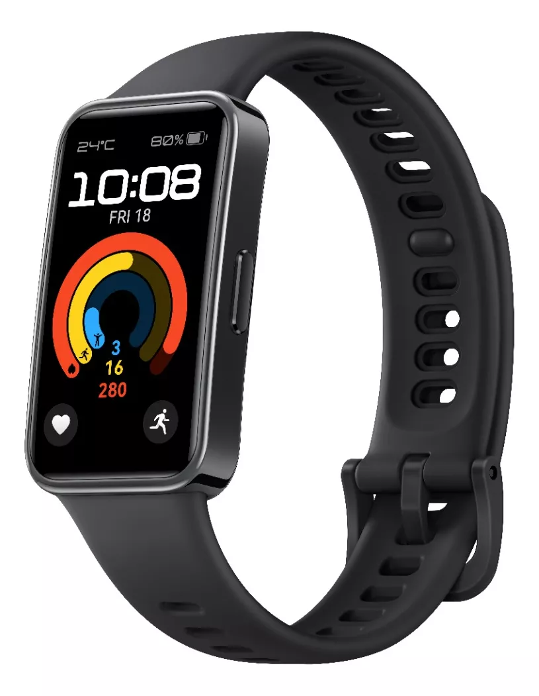

2.- Algo que para muchos no puede faltar al salir a correr son los [**Audífonos in-ear inalámbricos QCY.**](https://www.mercadolibre.com.mx/audifonos-in-ear-inalambricos-qcy-true-wireless-earbuds-qcy-t13-enc-negro/p/MLM19037261?pdp_filters=deal:MLM13040#searchVariation=MLM19037261&position=18&search_layout=grid&type=product&tracking_id=340d70c2-f6b7-4672-ace5-b9bd8623bb0e)La música nos hace sentir y hacer todas nuestras actividades con más entusiasmo. Con los audífonos *in-ear*, podrás disfrutar de la mejor calidad de audio ya que están fabricados con tecnología *True Wireless Stereo,* no te tendrás que preocupar por desconexiones, incluso si vas a altas velocidades.

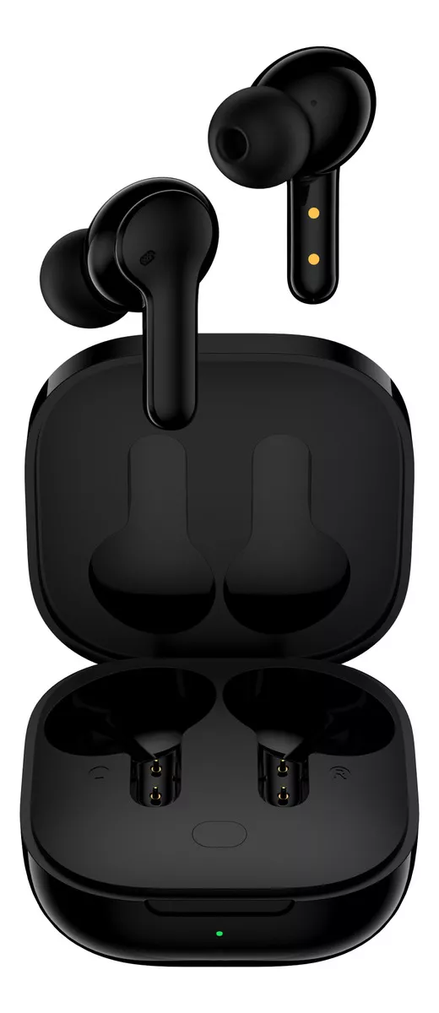

**3.-**No pierdas tus pertenencias cuando salgas con la [**cangurera de Black Mamut**](https://www.mercadolibre.com.mx/cangurera-rinonera-deportes-gym-correr-audifonos-llaves-color-gris/p/MLM23758254?product_trigger_id=MLM24423910&pdp_filters=category%3AMLM1430%7Cofficial_store%3A4383&applied_product_filters=MLM24423910&quantity=1). Tiene diseño deportivo y es muy ligera, lo que la hace perfecta para acompañarte durante cualquier aventura. Además, sus compartimentos están pensados para que lleves contigo todo lo necesario para hacer ejercicio y está fabricado con nylon, lo que la hace impermeable para que ni la lluvia impida proteger tus pertenencias.

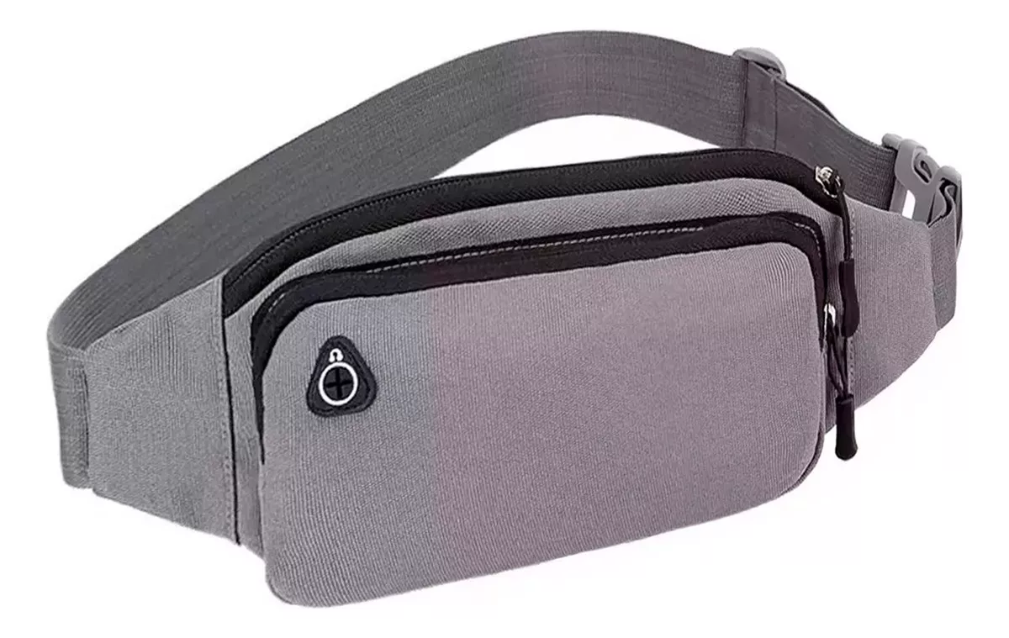

4.- La comodidad de tus pies y la potencia para correr está asegurada al salir a la pista o al parque con los [**Puma Pwrframe TR 3**](https://articulo.mercadolibre.com.mx/MLM-3099927654-tenis-para-correr-puma-pwrframe-tr-3-negro-para-mujer-_JM#position=7&search_layout=grid&type=item&tracking_id=a631d89a-3c1a-47b9-9a76-6b9728cfe494) para mujer y los [**Puma Electrify Nitro 3**](https://articulo.mercadolibre.com.mx/MLM-3100003504-tenis-para-correr-puma-electrify-nitro-3-negro-para-hombre-_JM?searchVariation=182940094661#searchVariation=182940094661&position=8&search_layout=grid&type=item&tracking_id=4d7602fe-dcde-4bb0-af4e-0f5ca4b457d1)para hombre. Estos diseños se han amoldado con una mejor capacidad de respuesta al pisar, permitiendo tener una suave amortiguación y una excelente tracción en cualquier tipo de superficie.

5.- Ideal para entrenamientos en casa, o para llevar un control más minucioso del progreso que haces, la [**caminadora eléctrica de Altera**](https://www.mercadolibre.com.mx/caminadora-electrica-altera-ce-ce-8610-110v-color-negro/p/MLM19057663?pdp_filters=item_id:MLM1418847372#is_advertising=true&searchVariation=MLM19057663&position=1&search_layout=stack&type=pad&tracking_id=d4c27507-9df4-493e-927b-715592e98e17&is_advertising=true&ad_domain=VQCATCORE_LST&ad_position=1&ad_click_id=YjFjNmYzY2MtZDc4NC00MzNlLTk4ZWItNGJiNGM0NDQ0NjA2) se ajusta a tus necesidades de entrenamiento y espacio, ya que ocupa tan solo un espacio de 72 cm de ancho y es plegable, lo que facilitará su guardado. Además, alcanza velocidades de 14 km/h que llevarán tus entrenamientos al siguiente nivel.

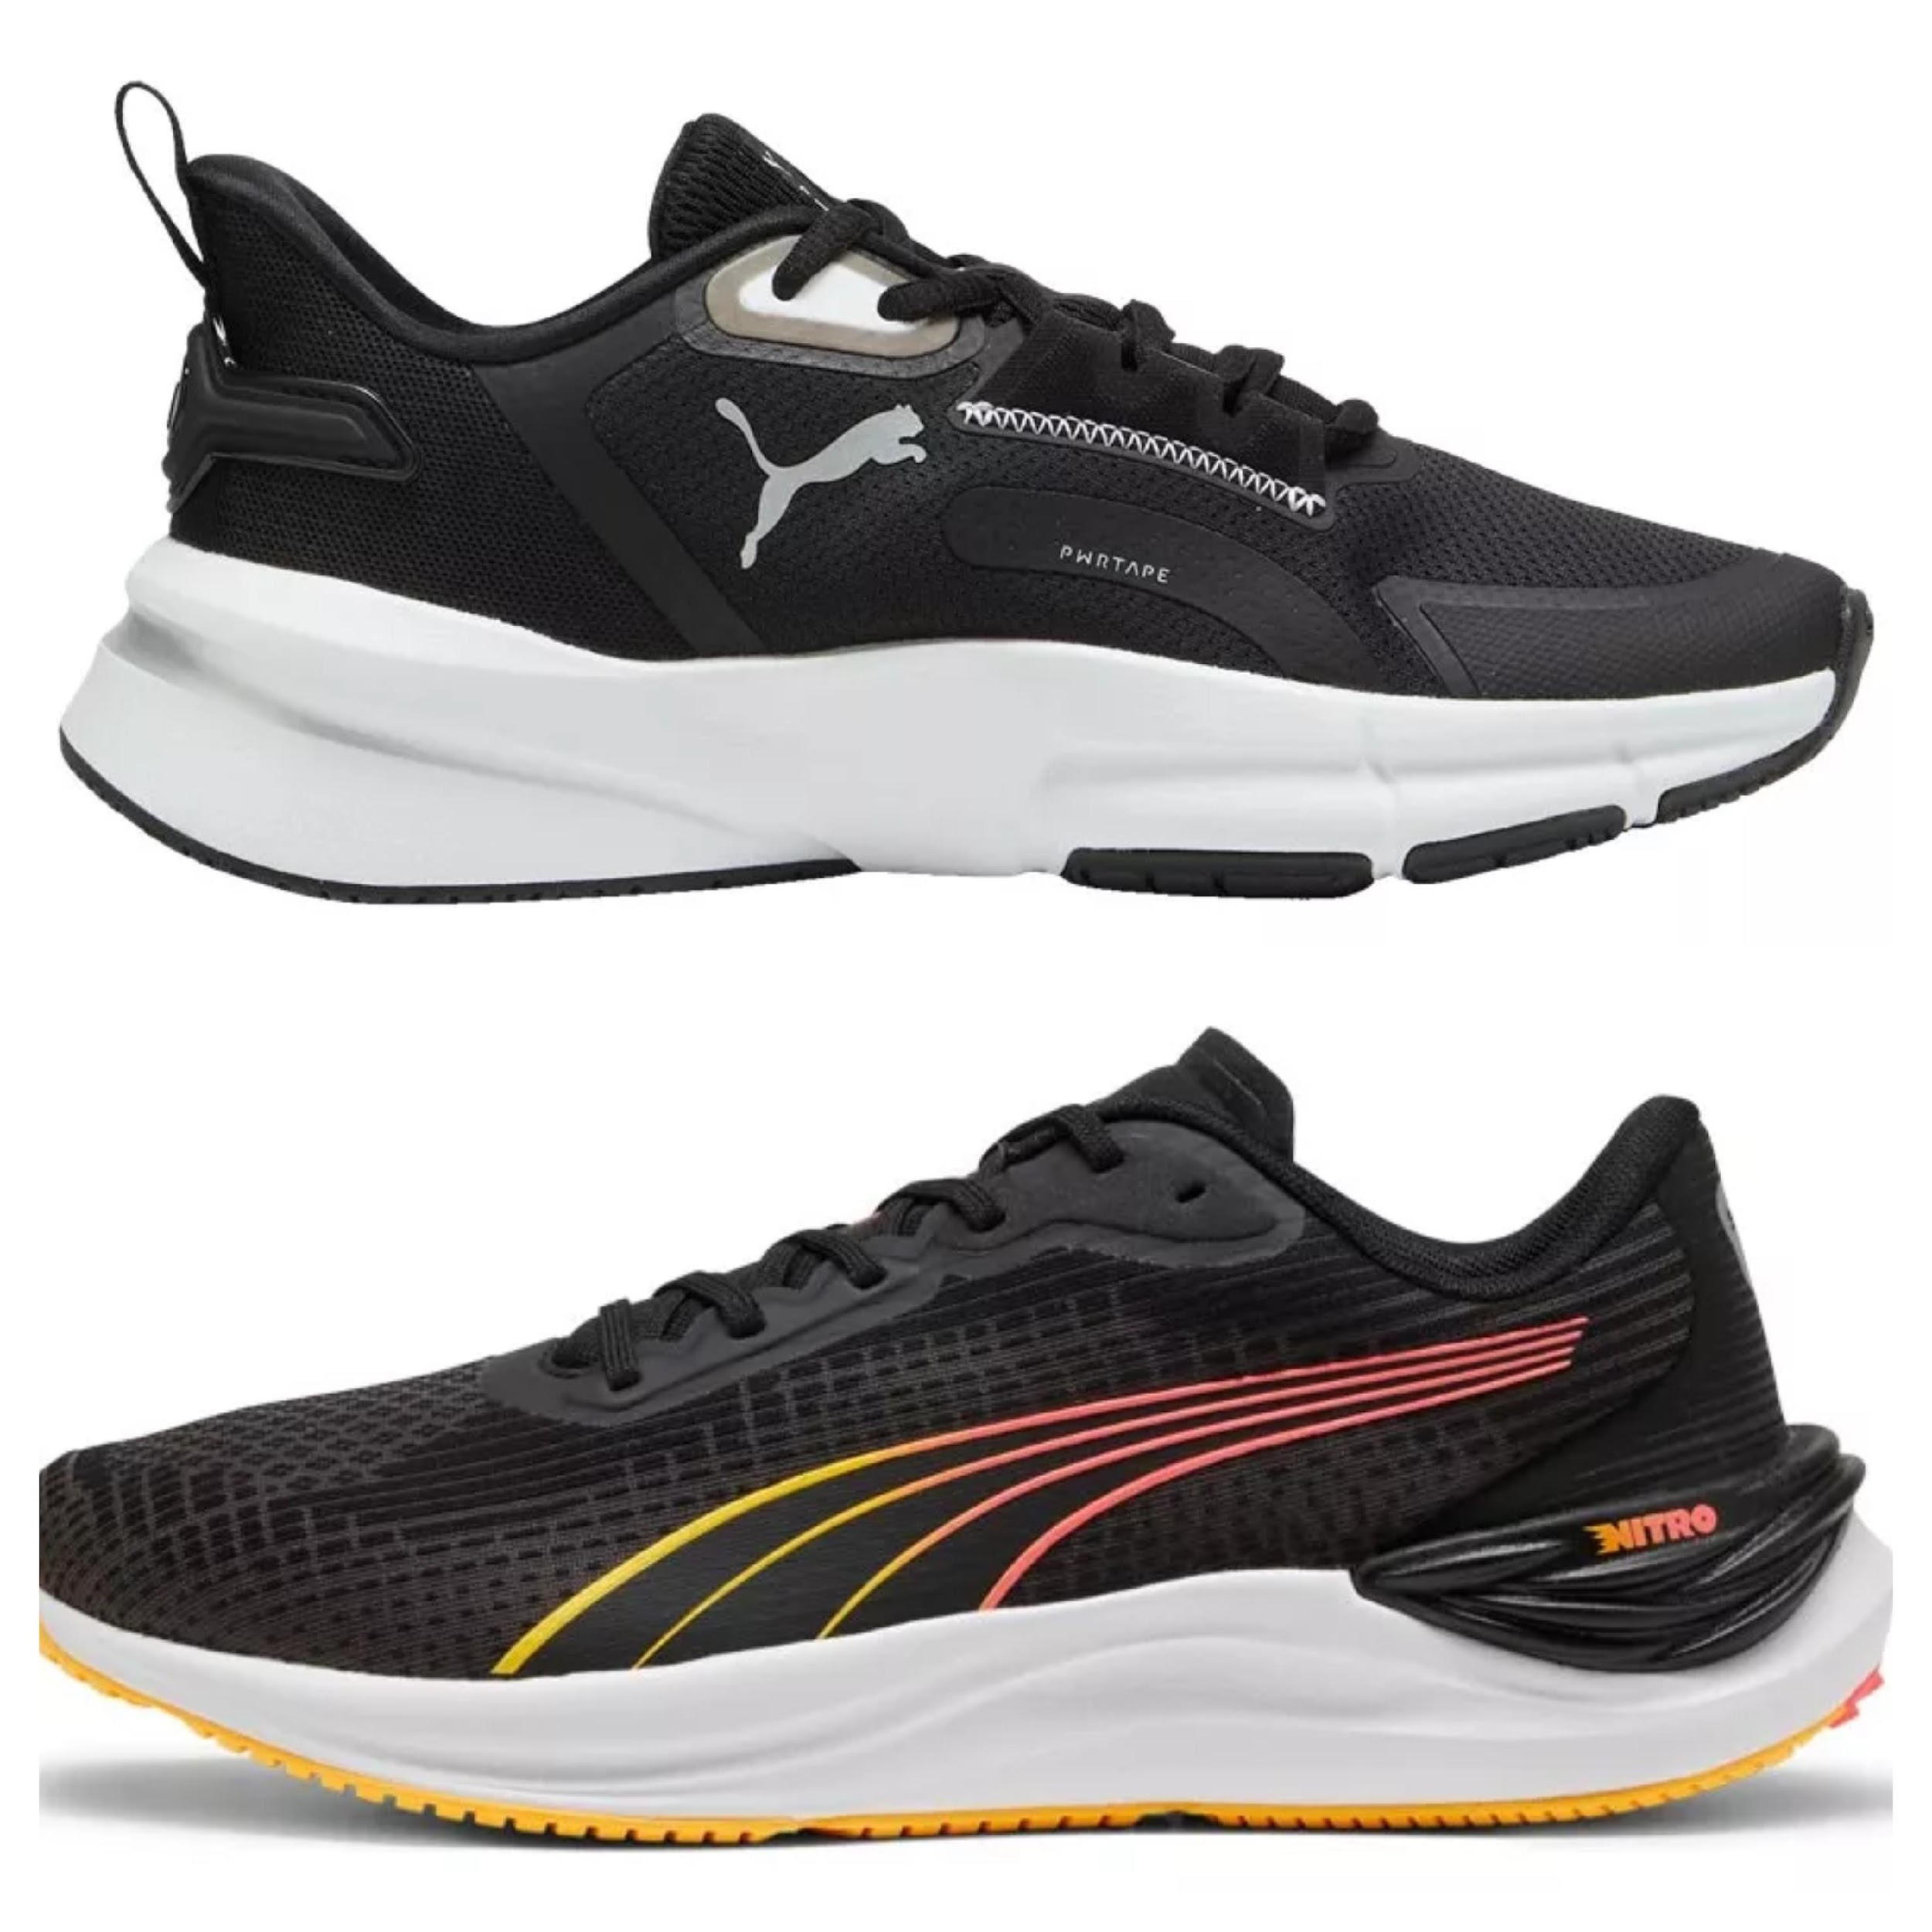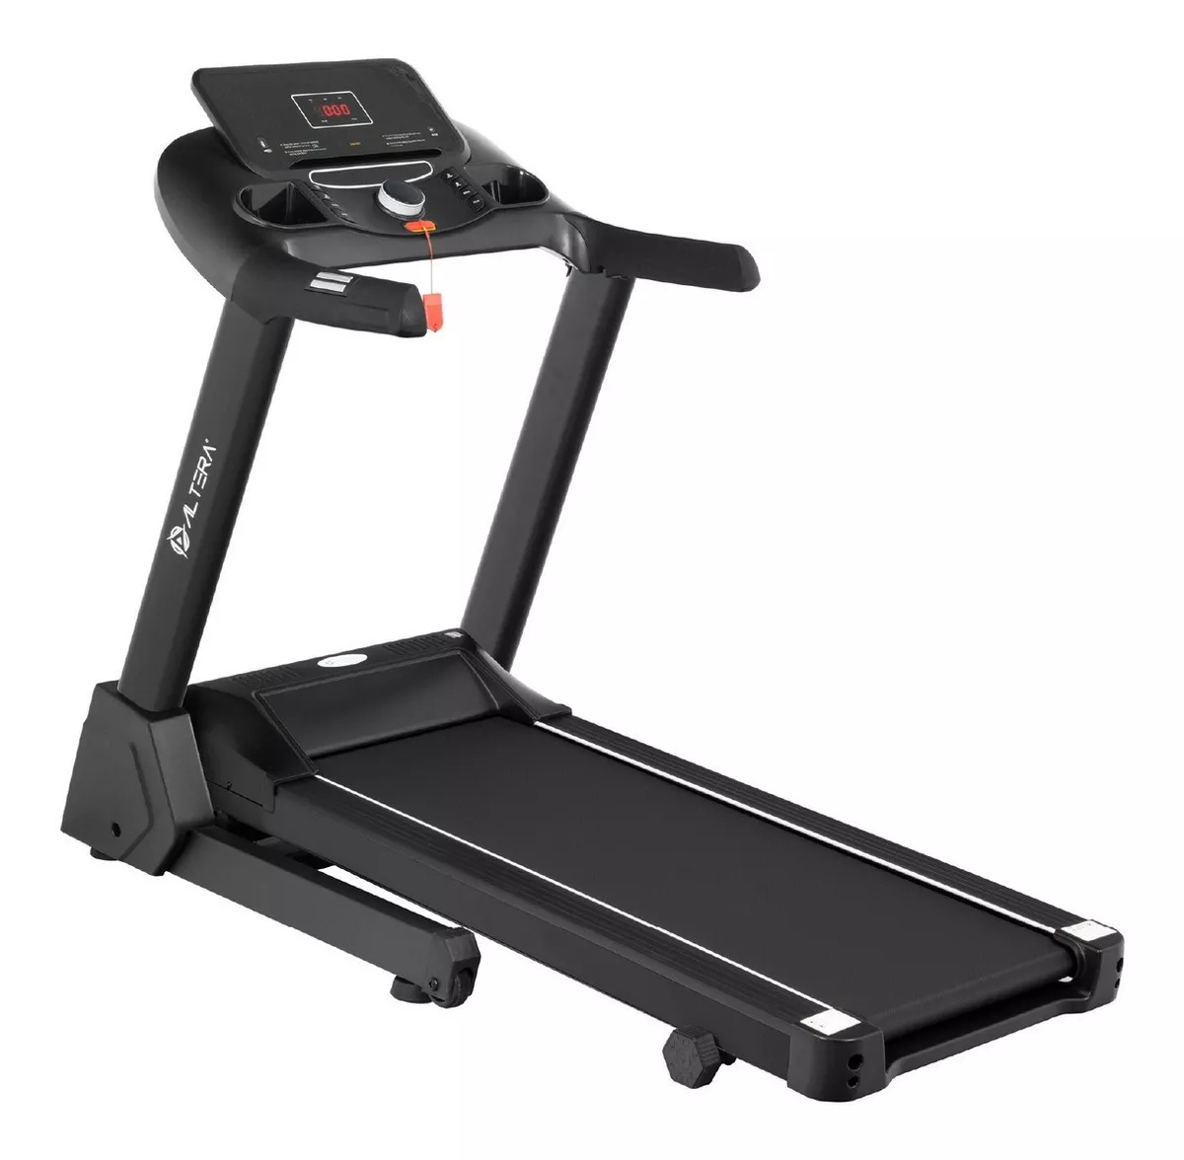

**Da el primer paso**

Ahora que cuentas con los mejores tips para incluir en tu rutina de ejercicio, recuerda que **Mercado Libre** hace entregas en 24 horas o menos en 24 ciudades diferentes de México, con esto ofrece la posibilidad de tener este equipo e incontables accesorios para empezar a correr mañana mismo. Mantén la energía al máximo y no temas probar nuevas rutas. Correr es una práctica que se vive metro a metro, y cada uno te acerca a la mejor versión de ti mismo.

**Sobre Mercado Libre**

Fundada en 1999, Mercado Libre es la compañía de tecnología líder en comercio electrónico de América Latina. A través de sus plataformas Mercado Libre, Mercado Pago y Mercado Envios, ofrece soluciones para que individuos y empresas puedan comprar, vender, anunciar, enviar y pagar por bienes y servicios por internet.

Mercado Libre brinda servicio a millones de usuarios y crea un mercado online para la negociación de una amplia variedad de bienes y servicios de una forma fácil, segura y eficiente. El sitio está entre los 50 sitios con mayores visitas del mundo en términos de páginas vistas y es la plataforma de consumo masivo con mayor cantidad de visitantes únicos en los países más importantes en donde opera, según se desprende de métricas provistas por comScore Networks. La compañía cotiza sus acciones en el Nasdaq (NASDAQ: MELI) desde su oferta pública inicial en el año 2007, y es uno de los mejores lugares para trabajar en el mundo según ranking GPTW.